Stamtavla för La Bi-Londi
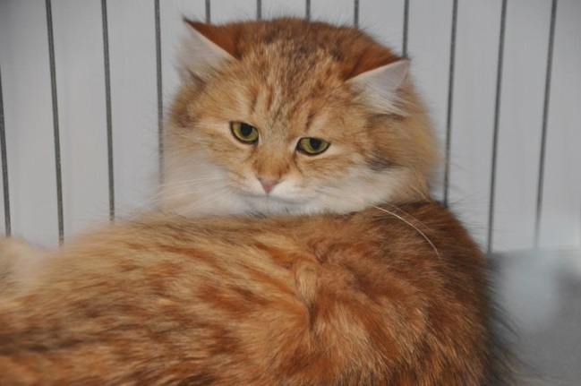 S*Mannegummans DesCapo La Bi-Londi ny 09 24
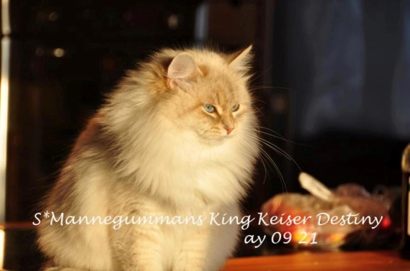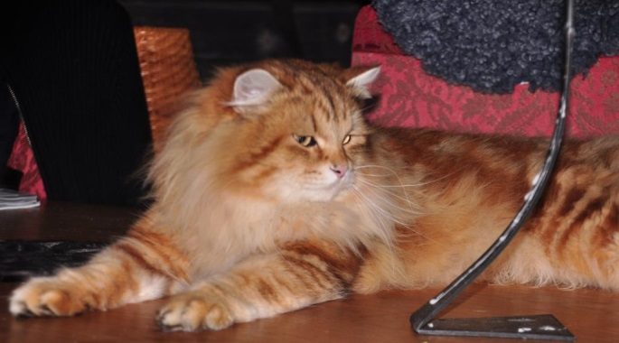
Mor:CH S*Manngummans King Keiser Destiny ay 0921 Far: CH Goldenesima NiCapo Cupido ny 22
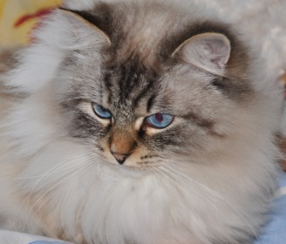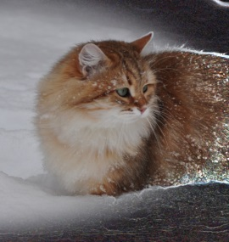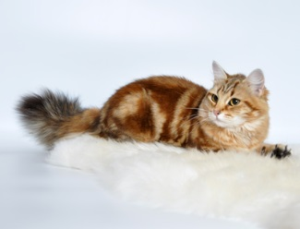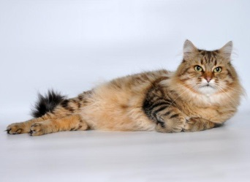
Mormor: Viennacats Darcy NEN n 09 21 Farmor: Goldenesima Cappochino ny 22
Morfar:Goldenesima King Creol ny 22 Farfar: Nifont Crown of Siberia n 22

